# Практияеская работа 2 Город

## Болдинов А.В. ЭФМО-02-24

## Макет

Для выполнения данной работы нужно создать макет города (Рисунок 1), использую все возможности утилиты.

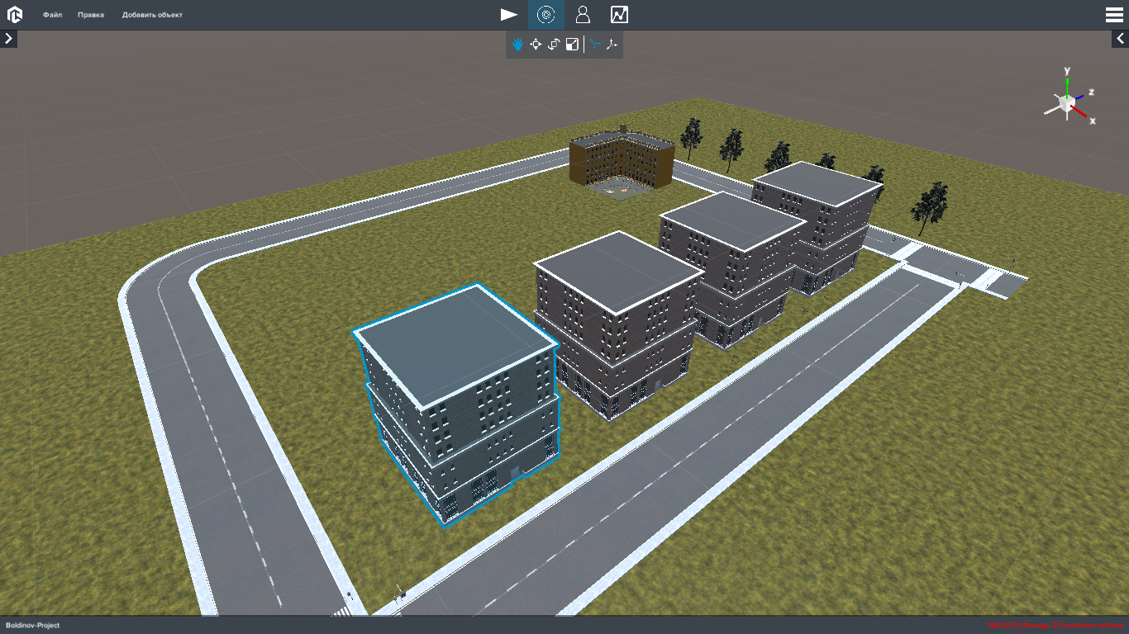

Рисунок – Макет

После того, как были установлены все объекты города, добавим два главных объекта (датчик света (Рисунок 2) и фонарь).

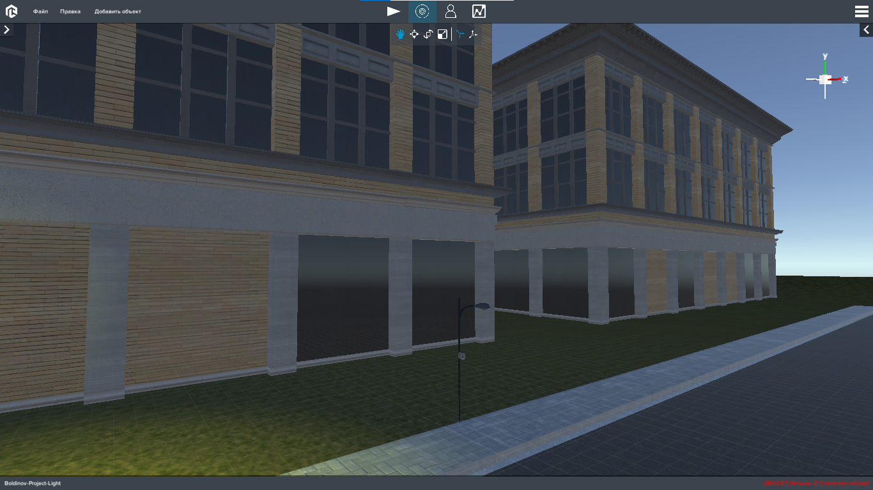

Рисунок 2 – Датчик света

После добавления всех объектов, были созданы все необходимые вещи в OpenHUB (созданные things не представлены, т.к. на момент составления отчёта они были удалены из программы), которые выполняли автоматизацию света по освещённости на улице (Рисунок 3). По итогу была выполнена работа автоматизации света на улице.

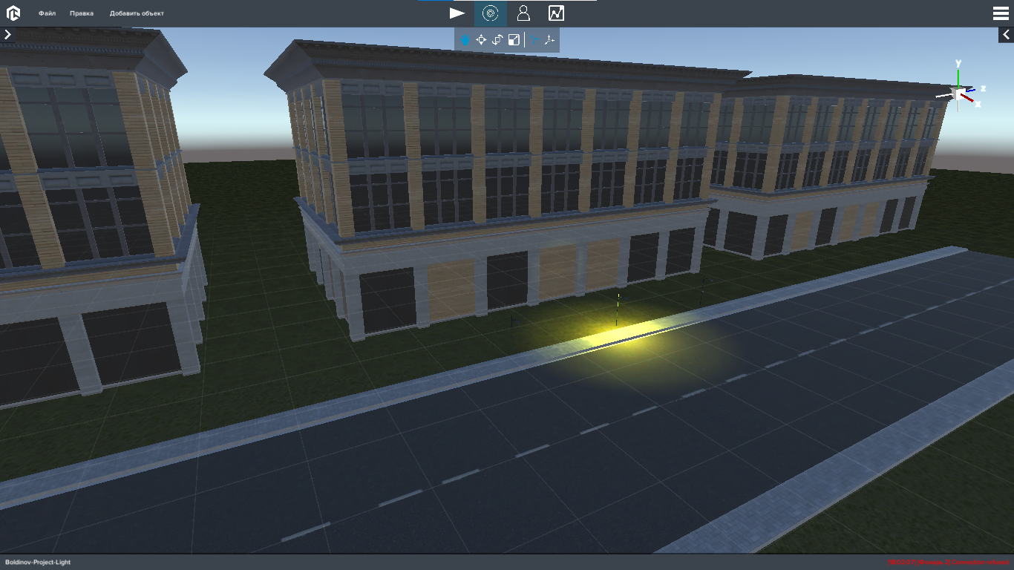

Рисунок 3 – Фонарь